2022年1月27日
上野グループホールディングス株式会社

日本郵船株式会社との資本業務提携について

上野グループホールディングス株式会社（以下「上野グループ」）と日本郵船株式会社（以下「日本郵船」）は、日本郵船が上野グループ傘下の内航タンカー運航会社である上野トランステック株式会社（以下「上野トランステック」）の株式10％を取得することで合意しました。

気候変動問題への対応として、世界でカーボンニュートラル社会の実現を目指した取り組みが進められている中、上野グループと日本郵船はそれぞれ、このエネルギー転換の移行期にあって既存のエネルギー供給を輸送面で支えながら低・脱炭素化を推進しています。また、その実現の土台として、輸送品質や安全性の担保は両社の最重要課題であると認識しており、船員に掛かる労務負担の軽減、自律・自動化によって船員の運航業務の補完、継続的なサービス品質の維持、向上を目指し、両社は自律運航船を始めとする先進船舶開発に取り組んでいます。このたび、両社は共通の社会課題認識を持つものとして相互に共感し、その解決に向けて外航・内航海運分野を横断する協力体制を構築することが必要という考えで合致し、日本郵船が上野トランステックへ出資することで合意しました。

今後、上野グループと日本郵船は、水素・アンモニアといった次世代エネルギーの日本国内におけるバリューチェーン構築や自律運航船・ゼロエミッション燃料船等の先進船舶の開発等での協業を検討していきます。

日本郵船株式会社 河野 晃 専務執行役員のコメント:
今回、150年以上の歴史を持つ上野グループの内航タンカー事業を手掛ける上野トランステックに出資する事を決めましたが、先進的な取り組みにも積極的な同社に対するこの出資は、長期的な視野でシナジーが期待できる分野を共に模索するきっかけになると考えています。
将来的にはアンモニアや水素といった次世代エネルギー分野のサプライチェーンが整備されていく中で、外航海運分野と内航海運分野を連携させたサービスを提供するなど、新たな価値創造に一緒に取り組んでいく事を期待しています。

上野グループホールディングス株式会社 上野 元 代表取締役社長のコメント:
このたび、当社は総合物流企業グループで、世界有数の海運会社である日本郵船と資本業務提携を締結させて頂く運びとなりました。
当社グループにとりまして、特に内航海運事業における様々な課題解決の取組を進める上で、同社が永年に亘り培われた先進的で高度な技術力、ご経験、英知から学べる事は、当社グループが目指す完全無事故の実現や先進船舶の開発に大きく寄与するものと確信しています。
更に、エネルギートランスフォーメーションが進む中、新エネルギー分野においては外航海運、内航海運が連携した荷主様へのワンストップサービスを新たな提供価値として共に創り上げて参ります。
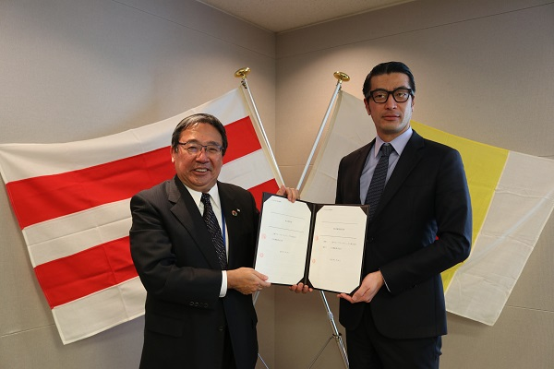

左から
日本郵船株式会社 長澤 仁志 代表取締役社長
上野グループホールディングス株式会社 上野 元 代表取締役社長COO
※撮影時のみマスクを外しています

■各社概要

＜日本郵船株式会社＞
本社 東京都千代田区
代表取締役社長 長澤 仁志
ウェブサイト http://www.nyk.com/

＜上野グループホールディングス株式会社＞
本社 神奈川県横浜市
代表取締役社長 上野 元
ウェブサイト https://www.uyeno-group.co.jp/

＜上野トランステック株式会社＞
本社 神奈川県横浜市
代表取締役社長 上野 元
資本構成 上野グループホールディングス80% 出光興産10% 日本郵船10%

以上
《本件に関するお問い合わせ》
上野グループホールディングス株式会社 総務部 戸田
TEL：045-671-7551

